Лабораторная работа 3.
Метод ветвей и границ. Задача коммивояжера и методы её решения.
ЦЕЛЬ РАБОТЫ: освоить общие принципы решения задач методом ветвей и границ, решить задачу о коммивояжере данным методом, сравнить полученное решение задачи с комбинаторным методом перестановок.

Задание 1. Сформулировать условие задачи коммивояжера с параметром. Для этого:
- принять элементы матрицы расстояний равными:
где n – номер варианта или номер по журналу; n=9
Город | 1 | 2 | 3 | 4 | 5
1 | ∞ | 9 | 28 | 12 | 13
2 | 10 | ∞ | 21 | 31 | 59
3 | 16 | 18 | ∞ | 72 | 46
4 | 27 | 46 | 27 | ∞ | 18
5 | 76 | 41 | 45 | 21 | ∞

Утверждение 1. Изменение всех элементов строки матрицы расстояний на одно и то же число не влияет на выбор оптимального маршрута коммивояжера.
Утверждение 2. Изменение всех элементов столбца матрицы расстояний на одно и то же число не влияет на выбор оптимального маршрута коммивояжера.

Пользуясь утверждением 1, удаляем из каждой строки ее минимальный элемент
1 = 9, 2 = 10, 3 = 16, 4 = 18, 5 = 21
Город | 1 | 2 | 3 | 4 | 5 | Мин стоимость
1 | ∞ | 0 | 19 | 3 | 4 | 9
2 | 0 | ∞ | 11 | 21 | 49 | 10
3 | 0 | 2 | ∞ | 56 | 30 | 16
4 | 9 | 28 | 9 | ∞ | 0 | 18
5 | 56 | 20 | 24 | 0 | ∞ | 21
Пользуясь утверждением 2, удаляем из каждого столбца его минимальный элемент
1 = 0, 2 = 0, 3 = 9, 4 = 0, 5 = 0
Город | 1 | 2 | 3 | 4 | 5 | Мин стоимость
1 | ∞ | 0 | 10 | 3 | 4 | 9
2 | 0 | ∞ | 2 | 21 | 49 | 10
3 | 0 | 2 | ∞ | 56 | 30 | 16
4 | 9 | 28 | 0 | ∞ | 0 | 18
5 | 56 | 20 | 15 | 0 | ∞ | 21
Мин стоимость | 0 | 0 | 9 | 0 | 0 | 83
Таким образом минимальная граница длины маршрута равна:
Ф = 9 + 10 + 16 +18 + 21 + 9 = 83

Задание 2. Решить сформулированную задачу методом ветвей и границ.
Город | 1 | 2 | 3 | 4 | 5
1 | ∞ | 0 | 10 | 3 | 4
2 | 0 | ∞ | 2 | 21 | 49
3 | 0 | 2 | ∞ | 56 | 30
4 | 9 | 28 | 0 | ∞ | 0
5 | 56 | 20 | 15 | 0 | ∞

Следует проанализовать дуги у которых значение = 0
Для каждой нулевой клетки нужно посчитать штраф(пенальти), он показывает сколько прибавится очков к общему числу, если не поехать по этому маршруту сначала.
Город | 1 | 2 | 3 | 4 | 5
1 | ∞ | 0(5) | 10 | 3 | 4
2 | 0(2) | ∞ | 2 | 21 | 49
3 | 0(2) | 2 | ∞ | 56 | 30
4 | 9 | 28 | 0(2) | ∞ | 0(4)
5 | 56 | 20 | 15 | 0(18) | ∞

После подсчетов видно, что максимальное пенальти в клетке (5,4) = 18.
Поэтому сперва следует ехать из города 5 в город 4

Вычеркиваем из таблицы 5 строку и 4 столбец(мы так больше не поедем), а на место (4,5) ставим знак = ∞, чтобы не поехать обратно
Город | 1 | 2 | 3 | 5
1 | ∞ | 0(5) | 10 | 4
2 | 0(2) | ∞ | 2 | 49
3 | 0(2) | 2 | ∞ | 30
4 | 9 | 28 | 0(2) | ∞
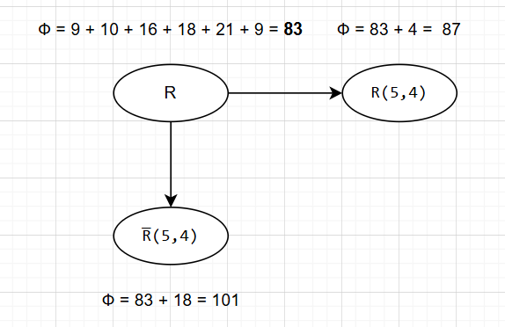

Чтобы заново проставить пенальти нужно, чтобы в каждом столбике был хотя бы один 0, в данном случае его нет в 5 столбике, поэтому нужно заново отнять минимальный элемент (1,5) = 4
Город | 1 | 2 | 3 | 5
1 | ∞ | 0(6) | 10 | 0
2 | 0(2) | ∞ | 2 | 45
3 | 0(2) | 2 | ∞ | 26
4 | 9 | 28 | 0(11) | ∞

Теперь можно рассчитать пенальти
Город | 1 | 2 | 3 | 5
1 | ∞ | 0(2) | 10 | 0(26)
2 | 0(2) | ∞ | 2 | 45
3 | 0(2) | 2 | ∞ | 26
4 | 9 | 28 | 0(11) | ∞

После подсчета самый большой пенальти оказался в (1,5) = 26, поэтому следующий шаг из города 1 в город 5, вычеркиваем строку 1 и столбец 5. В клетку (4,1) ставился знак бесконечности как маркер, чтобы не завершиться маршрут
Город | 1 | 2 | 3
2 | 0(2) | ∞ | 2
3 | 0(2) | 2 | ∞
4 | ∞ | 28 | 0(11)

Чтобы заново проставить пенальти нужно, чтобы в каждом столбике был хотя бы один 0, в данном случае его нет в 2 столбике, поэтому нужно заново отнять минимальный элемент (3,2) = 2
Город | 1 | 2 | 3
2 | 0(2) | ∞ | 2
3 | 0(2) | 0 | ∞
4 | ∞ | 26 | 0(11)

Теперь можно рассчитать пенальти
Город | 1 | 2 | 3
2 | 0(2) | ∞ | 2
3 | 0(2) | 0(26) | ∞
4 | ∞ | 26 | 0(11)

После подсчета самый большой пенальти оказался в (3,2) = 26, поэтому следующий шаг из города 3 в город 2, вычеркиваем строку 3 и столбец 2. В клетку (4,1) ставился знак бесконечности как маркер, чтобы не завершиться маршрут
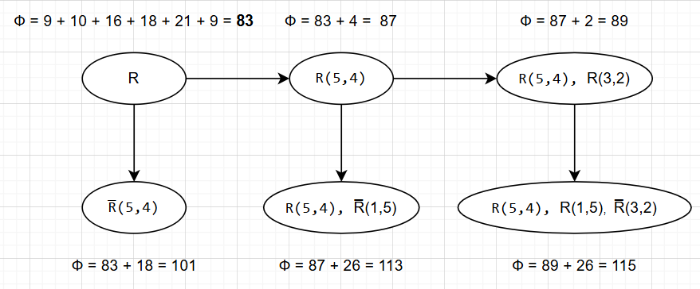

Город | 1 | 3
2 | 0 | ∞
4 | ∞ | 0

Итоговый маршрут: 1 → 5 → 4 → 3 → 2 → 1
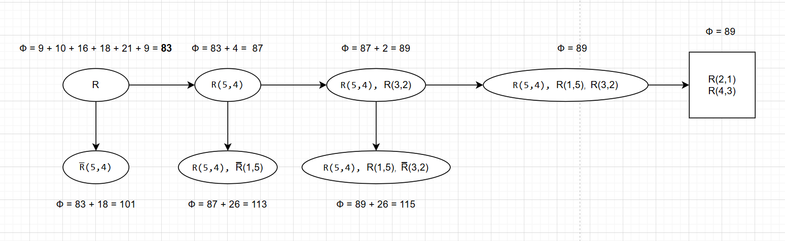
Ф = 89

Задание 3. Проверить полученное решение при помощи генератора перестановок (см. лаб. 2, задание 5.1.) и включить копию экрана с решением в отчет.
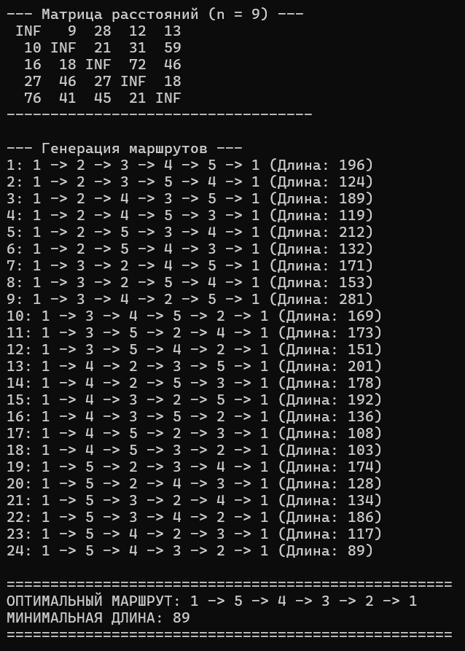

1. Как формулируется задача коммивояжера?
Задача коммивояжёра заключается в поиске наиболее выгодного (самого короткого или дешёвого) маршрута, при котором коммивояжёр (торговец) должен посетить каждый город из заданного списка ровно один раз и в конце вернуться в исходный город.
2. Какими методами может быть решена задача коммивояжера?
Ее можно решить точными методами, которые гарантируют нахождение оптимального маршрута (полный перебор, метод ветвей и границ, динамическое программирование), и эвристическими/приближенными методами (жадные алгоритмы, метод минимального остовного дерева, муравьиный алгоритм, генетические алгоритмы).
3. Чем симметричная задача коммивояжера отличается от несимметричной?
В симметричной задаче стоимость или расстояние между двумя городами одинаковы в обоих направлениях (проезд из А в Б стоит столько же, сколько из Б в А), она моделируется неориентированным графом. В несимметричной задаче расстояния могут зависеть от направления движения (например, из-за одностороннего движения или разницы высот), она моделируется ориентированным графом.
4. Чем замкнутая задача коммивояжера отличается от незамкнутой?
В замкнутой задаче коммивояжёр обязан вернуться в стартовый город (маршрут образует замкнутый гамильтонов цикл). В незамкнутой задаче возвращаться в точку старта не нужно (маршрут представляет собой гамильтонову цепь).
5. В чем заключается принцип решения задачи коммивояжера методом ветвей и границ?
Принцип заключается в целенаправленном (частичном) переборе: всё множество возможных маршрутов разбивается на подмножества («ветвится»), для каждого из которых вычисляется нижняя граница длины маршрута. Если нижняя граница какого-то подмножества превышает длину уже найденного маршрута, это подмножество отсекается (не рассматривается), так как оно заведомо не содержит оптимального решения.
6. Из каких процедур состоит метод ветвей и границ?
Он состоит из двух основных процедур:
- Ветвление: разбиение множества допустимых решений на непересекающиеся подмножества (например, на ветвь, где дуга обязательно включена в маршрут, и ветвь, где она исключена).
- Оценка (нахождение границ): вычисление нижней границы стоимости для каждого подмножества с помощью приведения матрицы расстояний.
7. Какова область применения метода ветвей и границ?
Метод применяется для решения широкого класса задач комбинаторной оптимизации и дискретного программирования. Помимо задачи коммивояжёра, он используется в логистике, задачах о рюкзаке, теории расписаний, минимаксных задачах о назначениях, а также при проектировании транспортных сетей и маршрутизации.
8. Что такое жадный алгоритм?
Жадный алгоритм — это эвристический подход, который на каждом шаге принимает локально оптимальное (самое выгодное в данный момент) решение в надежде, что это приведет к глобальному оптимуму. В задаче коммивояжера примером является "метод ближайшего соседа", когда из текущего города всегда выбирается переход в ближайший непосещенный город.
9*. В чем суть муравьиного алгоритма?
Суть алгоритма основана на имитации поведения муравьев, ищущих кратчайший путь от муравейника к пище. Виртуальные муравьи бродят по графу и оставляют "феромоны" на пройденных ребрах. Чем короче путь, тем быстрее муравей его проходит и тем больше феромонов на нем накапливается, что привлекает других муравьев. Со временем испарение феромонов на длинных путях и их концентрация на коротких приводят к сходимости алгоритма к оптимальному маршруту.
10*. В чем суть генетического алгоритма и какова его область применения?
Генетический алгоритм — это метод оптимизации, основанный на принципах естественного отбора и эволюции. Популяция возможных решений (маршрутов) скрещивается и мутирует; случайные изменения создают новые поколения. Лучшие ("выжившие") решения передают свои признаки дальше, постепенно приближаясь к оптимальному.
Область применения: сложные задачи со множеством ограничений, составление расписаний, обучение искусственного интеллекта и нейросетей, машинное обучение, биоинформатика, логистика транспортных систем.

